Pâtes à la forestière
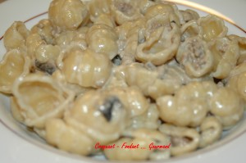 Pour 4 Croquants-Gourmands
- 500 g de pâtes (gnocchi)
- 250 g de champignons de Paris
- 300 g de bœuf haché (steaks surgelés)
- 175 g de vin blanc
- 200 g de crème fraîche
- huile d'olive
- sel & poivre du moulin
Nettoyer et émincer les champignons et les oignons.
Faire chauffer un filet d'huile d'olive dans une sauteuse.
Ajouter les oignons et les faire suer sans coloration jusqu'à ce qu'ils soient bien tendres.
Ajouter la viande hachée et remuer à la spatule pour bien détacher les grains.
Lorsque la viande est légèrement dorée, ajouter les champignons et les laisser revenir à feu vif jusqu'à ce que l'eau de végétation soit évaporée.
Incorporer le vin blanc et donner quelques bouillons pour qu'il réduise de moitié.
Incorporer enfin la crème, assaisonner et laisser mijoter quelques minutes.
Faire cuire les pâtes "al dente", les égoutter.
Ajouter la sauce, bien remuer pour enrober les pâtes.
Servir immédiatement avec du poivre et du parmesan.

